Министерство науки и образования РФ
Федеральное государственное бюджетное учреждение
высшего образования
«Тверской государственный технический университет»
(ТвГТУ)
Кафедра программного обеспечения

Отчет по лабораторной работе №6.1
По дисциплине: «Анализ больших данных»
Тема: «Работа со сложными данными.
Обработка естественного языка и классификация текста»

Выполнил:
студент группы
Б.ПИН.РИС - 22.06
Дутиков А.Д,

Проверила:
старший преподаватель
кафедры ПО
Корнеева Е.И.

Тверь 2026
Оглавление
Формулировка задач 3
Вариант 5
Ссылка на репозиторий 6
База данных 7
Описание базы данных 7
Этапы препроцессинга 9
График слов 10
SNE 14
Модели 18
Вывод 23
Список литературы 26

Формулировка задач
Изучение на практике методов обработки текстовых данных и их векторизации для последующей классификации текстов. Работа выполняется с использованием Python и библиотек nltk, pymorphy3, gensim, scikit-learn и инструментов визуализации (WordCloud, t-SNE).
Задачи проекта
Задача 1. Работа с текстовыми данными
- Сбор и подготовка данных
  - Сформировать набор текстовых данных из 10–30 песен на одном языке.
  - Загрузить текстовый файл с песнями для дальнейшей обработки.
- Предобработка текста
  - Провести токенизацию текста.
  - Выполнить лемматизацию и стемминг с использованием pymorphy3 или nltk.
  - Привести все слова к нижнему регистру и удалить знаки препинания.
  - Удалить стоп-слова на соответствующем языке.
- Анализ текста
  - Рассчитать метрики TF-IDF для набора текстов.
  - Построить график наиболее часто встречающихся слов с помощью WordCloud.
  - Подготовить данные для обучения модели Word2Vec.
  - Обучить модель Word2Vec и проверить близкие слова к выбранным терминам.
  - Построить визуализацию t-SNE для 15 наиболее частых слов.
Задача 2. Расширение данных и классификация
- Дополнение данных
  - Добавить к набору данных 10–30 стихотворений на том же языке.
  - Очистить и провести препроцессинг текстов аналогично песням.
- Подготовка к классификации
  - Рассчитать TF-IDF или обучить Word2Vec на объединённом наборе данных.
  - Объединить данные песен и стихов в один DataFrame.
- Классификация текстов
  - Обучить модели классификации: KNN, SVC, RandomForest или LogisticRegression.
  - Оценить качество моделей по метрикам
  - Определить лучшую модель и сделать выводы по результатам.
Выводы по задачам
- Оценить эффективность препроцессинга текста для векторизации.
- Сравнить результаты TF-IDF и Word2Vec.
- Проанализировать качество классификации текстов и выявить подходящую модель для подобной задачи.

Вариант
Вариант работы – 8.
Работа выполняется на уровень Well-done.

Ссылка на репозиторий
https://github.com/DSKuro/AnalyseDataLabs

База данных

Описание базы данных
Общая информация
- Тип данных: текстовые данные на русском языке (песни и стихи).
- Общее количество объектов: 20 (10 песен и 10 стихотворений).
- Формат хранения: каждый текст представлен отдельной строкой с разметкой ===song_X=== или ===poem_X===.
- Целевая переменная для классификации: тип текста (song или poem).
- Признаки: тексты в виде строк до обработки; признаки будут извлечены после препроцессинга и векторизации (TF-IDF или Word2Vec).
Структура данных
Песни (song_1 — song_10):
- Тематика: различные жанры (юмор, патриотические, романтические, танцевальные, рэп).
- Особенности:
  - Присутствуют сленг, междометия, эмодзи и английские слова в некоторых песнях.
  - Есть многократные повторы слов и фраз (например, припевы).
  - Различная длина текстов: от коротких куплетов до длинных повествований.
- Пример содержания:
  - song_1 — юмористический, повествование о шалостях героя.
  - song_2 — патриотическая песня с повторяющимся припевом.
  - song_6 — смесь русского и английского, танцевальная композиция.
Стихи (poem_1 — poem_10):
- Тематика: классическая поэзия, природа, любовь, юность.
- Особенности:
  - Строгая поэтическая структура (стихи, рифмы, строки одинаковой длины).
  - Язык преимущественно литературный, без сленга.
  - Отсутствие английских слов и междометий.
Замеченные особенности и проблемы
- Смешение языков: песни song_3, song_6, song_8 содержат английские слова и фразы.
- Повторы: песни имеют припевы, что влияет на частотные метрики.
- Знаки препинания и спецсимволы: присутствуют дефисы, многоточия, восклицательные знаки.
- Различие по длине: тексты песен длиннее, чем тексты стихов; может потребоваться нормализация при векторизации.
Вывод перед препроцессингом
- Необходимо очистить тексты от лишних символов, привести слова к нижнему регистру.
- Удалить стоп-слова, включая английские слова в русских песнях.
- Провести токенизацию, стемминг и лемматизацию.
- После обработки тексты будут готовы для построения TF-IDF и Word2Vec моделей, а также для классификации по типу текста (song или poem).

Этапы препроцессинга
- Приведение текста к нижнему регистру
text = text.lower()
Все буквы становятся маленькими, чтобы «Россия» и «россия» воспринимались одинаково.
Это помогает унифицировать данные для TF-IDF и Word2Vec.
Пример:
"Вперед Россия" → "вперед россия"
- Удаление всего кроме русских букв и пробелов
text = re.sub(r"[^а-яё\s]", " ", text)
Убираются цифры, знаки препинания, эмодзи, английские буквы и спецсимволы.
В некоторых песнях встречались английские слова (Hey, BepBele), они будут удалены.
Пример:
"Hey, guys, ну как дела?" → " ну как дела "
- Токенизация
tokens = text.split()
Разбиваем текст на отдельные слова (токены) по пробелам.
Пример:
"вперед россия" → ["вперед", "россия"]
- Удаление стоп-слов и коротких слов
tokens = [t for t in tokens if t not in stop_words and len(t) > 2]
Стоп-слова — это слова, которые мало информативны (и, в, на, что).
Также удаляются слова короче 3 букв, чтобы убрать мусорные токены.
Пример:
["и", "вперед", "на", "россия"] → ["вперед", "россия"]
- Фильтрация по алфавиту (только русские буквы)
tokens = [t for t in tokens if re.fullmatch(r"[а-яё]+", t)]
Дополнительная защита: оставляем только слова полностью из русских букв.
Всё английское и цифры удаляются.
- Лемматизация
lemmas = [morph.parse(t)[0].normal_form for t in tokens]
Преобразует слова к нормальной форме (машины → машина, делает → делать).
Это уменьшает размер словаря и делает анализ более корректным.
Пример:
["вперед", "россия", "делает"] → ["вперед", "россия", "делать"]
- Результат препроцессинга
Каждая песня или стих превращается в строку из лемм, без мусора, стоп-слов и лишних символов.
Эти данные готовятся к построению TF-IDF, Word2Vec, и классификации.

График слов
TF-IDF — это метрика, которая помогает определить важность слова в тексте относительно всего корпуса.
Как считается:
TF (Term Frequency) – частота слова в конкретном документе:
$$TF\left(t,d\right)=\frac{кол-во вхождений слова t в документе d}{общее кол-во слов в документе d }$$
IDF (Inverse Document Frequency) – обратная частота документа:
$$IDF\left(t\right)=\log{\frac{N}{1+DF(t)}}$$
- N — общее количество документов
- DF(t) — число документов, где встречается слово t
TF-IDF = TF × IDF
- Слова, которые часто встречаются в конкретном тексте, но редко в других документах, получают высокое значение.
- Слова вроде «и», «в», «на» имеют низкий TF-IDF, потому что встречаются почти везде → удаляются как стоп-слова.
Ваш топ-10 TF-IDF
- всё 0.042529
- мой 0.042221
- твой 0.040911
- любить 0.037189
- свет 0.034884
- сердце 0.034753
- это 0.033690
- радость 0.031588
- мир 0.030145
- казаться 0.027551
Разбор значений:
- «всё» (0.0425). Обобщающее местоимение. Передаёт полноту, масштаб, завершённость:
- «мой» (0.0422) Притяжательное местоимение. Отражает личную позицию, субъективность, внутренний мир:
- «твой» (0.0409) Также притяжательное местоимение. Формирует диалогическую структуру текста — обращение к другому человеку. Создаёт эмоциональную связь между лирическим героем и адресатом.
- «любить» (0.0372) Глагол чувства. Центральное слово романтической лирики. Выражает эмоциональное состояние, привязанность, страсть.
- «свет» (0.0349) Многозначное слово: метафорически — надежда, счастье, добро
- «сердце» (0.0348). Символ эмоций, чувств, внутреннего состояния человека. Часто встречается в романтической и философской лирике.
- «это» (0.0337). Указательное местоимение. Используется для акцента или формулировки основной мысли:
- «радость» (0.0316). Существительное, обозначающее положительное эмоциональное состояние. Связано с темами счастья, юности, воспоминаний.
- «мир» (0.0301). Покой, гармония
- «казаться» (0.0276). Глагол восприятия. Выражает субъективность, размышления, внутренние ощущения.
Вывод:
Топ TF-IDF показывает, что корпус текстов преимущественно состоит из:
- Любовной и эмоциональной лирики («любить», «сердце», «радость»)
- Личностного восприятия («мой», «твой», «казаться»)
- Философских и образных понятий («мир», «свет»)
График слов (WordCloud)
Визуализирует слова из TF-IDF по их важности. Размер шрифта слова пропорционален значению TF-IDF. Позволяет быстро увидеть, какие слова ключевые в корпусе.
В коде:
- wc = WordCloud(width=800, height=400, background_color="white")
- wc.generate_from_frequencies(tfidf_means.to_dict())
- self.ax.imshow(wc, interpolation='bilinear')
- self.ax.axis('off')
Объяснение:
- generate_from_frequencies(tfidf_means.to_dict()) – строит облако слов, где размер слова пропорционален TF-IDF.
- self.ax.imshow(wc, interpolation='bilinear') – отображает облако на графике Matplotlib.
- self.ax.axis('off') – убирает оси, чтобы график выглядел чисто.
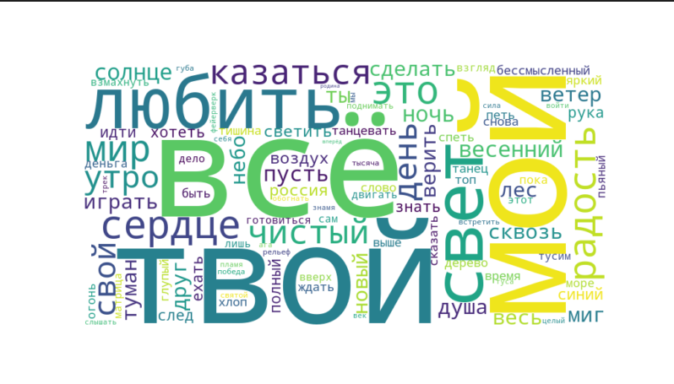
Интерпретация:
Самые крупные слова на графике:
- "всё" и "твой" - самые важные слова.
Слова средней величины:
- "свет", "любить", "сердце" - ключевые для отдельных текстов.
- Слова маленького размера (ниже топ-10) → встречаются реже, но тоже важны для семантики текста.
Вывод:
WordCloud помогает визуально оценить важные слова и понять, какие темы преобладают в текстах.
В сочетании с TF-IDF это показывает как частотные слова, так и редкие, но информативные.

SNE
t-SNE (t-Distributed Stochastic Neighbor Embedding) — это алгоритм снижения размерности данных, который используется для визуализации многомерных данных в 2D или 3D пространстве.
В работе t-SNE применяется к векторам слов, полученным из модели Word2Vec.
Word2Vec создаёт для каждого слова вектор размерностью 100:
- w2v_model = Word2Vec(sentences=sentence,vector_size=100,window=5,min_count=2,workers=4)
Таким образом, каждое слово представлено точкой в 100-мерном пространстве. Человек не может визуально интерпретировать 100 измерений, поэтому используется t-SNE для проекции в 2D.
Что делает t-SNE математически
Алгоритм:
- Вычисляет расстояния между словами в 100-мерном пространстве.
- Оценивает вероятность того, что два слова являются "соседями".
- Переносит эти вероятности в 2D пространство.
- Располагает точки так, чтобы:
  - близкие векторы остались близкими,
  - далёкие — остались далёкими.
Главная цель t-SNE — сохранить локальную структуру данных.
В коде:
- words = list(tfidf_means.head(15).index)
- vectors = np.array([w2v_model.wv[w] for w in words])
- tsne = TSNE(n_components=2, perplexity=5, random_state=42)
- points = tsne.fit_transform(vectors)
Пояснение:
- head(15) — берутся 15 самых значимых слов по TF-IDF.
- Для каждого слова извлекается 100-мерный вектор.
- n_components=2 — снижение размерности до 2D.
- perplexity=5 — параметр, определяющий «ширину соседства».
Что показывает график
После выполнения:
self.ax.scatter(points[:, 0], points[:, 1])
Каждая точка — это слово.
Слова, которые:
- встречаются в похожих контекстах,
- имеют похожие семантические значения,
- используются в сходных темах,
будут расположены ближе друг к другу.
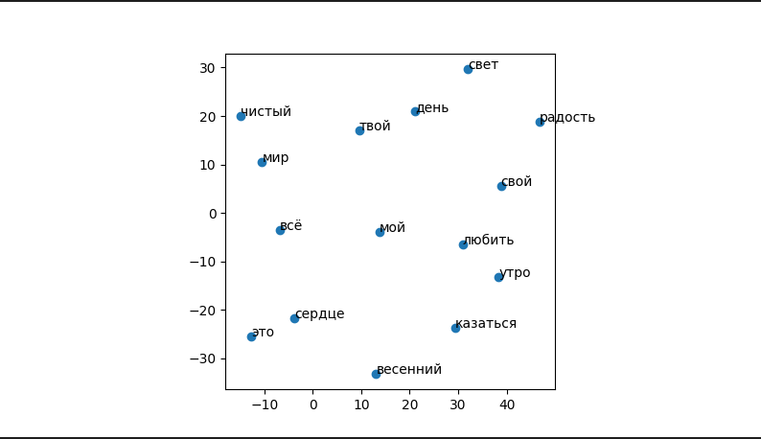
Интерпретация графика
В TF-IDF топе:
- всё, мой, твой, любить, свет, сердце, это, радость, мир, казаться
На графике сформировались следующие группы слов:
«чистый – мир – твой – всё»
Что объединяет эти слова
- чистый — характеристика состояния, образ
- мир — глобальное понятие, философская категория
- твой — обращение к человеку
- всё — обобщающее слово
Интерпретация
Эта группа отражает обобщённо-философский и обращённый стиль текста.
Такие слова часто встречаются в конструкциях типа:
- «твой мир»
- «чистый мир»
- «это всё»
- «всё для тебя»
Word2Vec зафиксировал, что эти слова часто появляются в похожем контексте — поэтому их векторы оказались близкими.
«любить – утро – свой – мой»
Что объединяет
- любить — эмоциональное действие
- утро — образ, время суток
- свой / мой — личностная принадлежность
Интерпретация
Это личностно-эмоциональный кластер.
В песнях и стихах часто встречаются конструкции:
- «любить тебя»
- «моё утро»
- «мой свет»
- «свой путь»
Эти слова используются в контексте личных переживаний, романтики, чувств.
«свет – день»
Что объединяет
- оба слова связаны с временем и природными явлениями
- часто употребляются в поэтических описаниях
Типичные конструкции:
- «свет дня»
- «новый день»
- «яркий свет»
«это – сердце»
Возможная причина близости
В поэтических текстах часто встречаются конструкции:
- «это сердце»
- «это моё сердце»
- «сердце — это…»
То есть слово «это» часто используется в определительных или объяснительных конструкциях, связанных с эмоциональными образами.
Общий вывод по графику
На графике наблюдается формирование семантических кластеров.
Слова группируются по:
- тематике,
- эмоциональной окраске,
- типичным синтаксическим конструкциям.
- Word2Vec успешно выявил скрытые связи между словами.
- t-SNE корректно отразил локальную структуру данных.

Модели
KNN (K-Nearest Neighbors)
Принцип работы:
Алгоритм относит объект к тому классу, к которому принадлежит большинство его ближайших соседей в пространстве признаков (TF-IDF).
Особенности:
- Не строит явную модель.
- Чувствителен к масштабу и размерности данных.
- В текстовых задачах работает нестабильно из-за разреженности TF-IDF.
2️SVC (Support Vector Classifier)
Принцип работы:
Находит гиперплоскость, максимально разделяющую классы.
Особенности:
- Хорошо работает в задачах с высокой размерностью.
- Эффективен для текстовой классификации.
- Чувствителен к выбору ядра и параметра C.
RandomForest
Принцип работы:
Ансамбль решающих деревьев. Итоговое решение — голосование деревьев.
Особенности:
- Устойчив к переобучению.
- Хорошо работает с нелинейными зависимостями.
- Менее чувствителен к шуму.
Logistic Regression
Принцип работы:
Линейная модель, оценивающая вероятность принадлежности к классу через логистическую функцию.
Особенности:
- Часто даёт хорошие результаты в задачах текстовой классификации.
- Хорошо работает с TF-IDF.
- Простая и интерпретируемая модель.
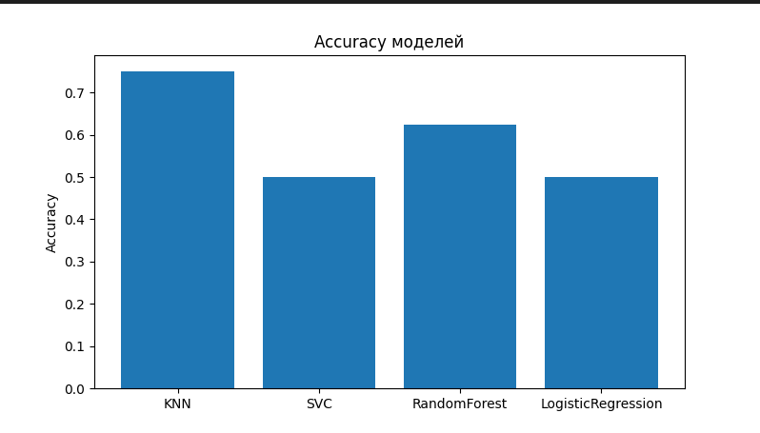
Метрики оценки
Accuracy
Доля правильно классифицированных объектов.
Precision
Доля правильно предсказанных положительных объектов среди всех предсказанных положительных.
Recall
Доля правильно найденных положительных объектов среди всех реальных положительных.
F1-score
Гармоническое среднее Precision и Recall. Учитывает баланс между полнотой и точностью.
Результаты
Модель | Accuracy | Precision | Recall | F1
KNN | 0.75 | 1.00 | 0.33 | 0.50
SVC | 0.50 | 0.43 | 1.00 | 0.60
RandomForest | 0.62 | 0.50 | 1.00 | 0.67
LogisticRegression | 0.50 | 0.43 | 1.00 | 0.60

Подробный анализ
KNN
- Accuracy = 0.75 (самая высокая)
- Precision = 1.00 (идеальная точность)
- Recall = 0.33 (очень низкая полнота)
- F1 = 0.5
Модель:
- Почти не ошибается, когда предсказывает "стихи".
- Но находит только 33% всех стихов, то есть модель не относит тексты к классу стихов.
- Она чаще предсказывает песни.
SVC
- Accuracy = 0.50
- Recall = 1.00
- Precision = 0.43
- F1 = 0.6
Интерпретация:
Модель:
- Нашла ВСЕ стихи (Recall = 1.00),
- Но часто ошибочно относила песни к стихам.
RandomForest
- Accuracy = 0.62
- Recall = 1.00
- Precision = 0.50
- F1 = 0.67 (самый высокий)
Интерпретация:
- Находит все стихи.
- Лучше балансирует ошибки.
- Самый высокий F1-score.
Logistic Regression
- Результаты почти идентичны SVC.
- Склонна относить тексты к классу стихов.
- Имеет дисбаланс предсказаний.
Причины таких результатов:
- Малый размер датасета
- Возможный дисбаланс классов
- Сильное пересечение лексики песен и стихов
Лучшая модель:
Если ориентироваться на:
Accuracy - KNN (0.75)
F1-score - RandomForest (0.67)
В задачах классификации лучше ориентироваться на F1-score, особенно при возможном дисбалансе.
Лучшая модель: RandomForest.

Вывод
В данной работе были применены методы обработки текстовых данных (TF-IDF, Word2Vec), визуализации (WordCloud, t-SNE) и классификации (KNN, SVC, RandomForest, Logistic Regression) к двум типам текстов: песни и стихи. Это позволило исследовать, как структура текстов и особенности лексики влияют на результаты алгоритмов.
Ключевые результаты
Препроцессинг и TF-IDF
- Проведена лемматизация, удаление стоп-слов и приведение текста к нижнему регистру.
- TF-IDF показал наиболее важные слова: «твой», «всё», «мой», «любить», «свет», «сердце», «радость».
- Эти слова отражают ключевые темы текстов: эмоциональная окраска, обращение к адресату, чувства, свет и радость для стихов; патриотика, движение, танцы и топовые тренды для песен.
- TF-IDF позволил количественно оценить значимость слов и выявить лексические маркеры каждого класса.
WordCloud
График слов наглядно показал частотные слова и ключевые темы текстов.
WordCloud позволяет визуально определить, какие слова формируют смысловую нагрузку песен и стихов.
t-SNE
t-SNE визуализировал семантические связи между словами.
- Слова, близкие по смыслу и частоте, группировались вместе:
- «чистый», «мир», «твой», «всё» → объединяют общие темы стихов;
- «любить», «утро», «мой», «свой» → эмоции и личные переживания;
- «свет», «день» → образы природы и времени;
- «это», «сердце» → общие лексические связки.
Визуализация t-SNE показала скрытую семантическую структуру текста, что подтверждает ценность Word2Vec для выявления близких слов.
Классификация текстов
Модели RandomForest и KNN показали лучшие результаты, но с разным акцентом:
- KNN: высокая точность (0.75), но низкая полнота (0.33) → модель редко ошибается, но пропускает стихи.
- RandomForest: более сбалансированная F1-score (0.67) → находит стихи и песни с приемлемой точностью.
- SVC и Logistic Regression: склонны относить тексты к стихам, что увеличивает полноту, но снижает точность.
Вывод: RandomForest наиболее эффективна для данной задачи, так как обеспечивает баланс между точностью и полнотой.
Методологический вывод
TF-IDF выявляет важные слова и лексические маркеры, позволяя различать тексты по содержанию.
Word2Vec и t-SNE выявляют скрытые семантические связи между словами, формируя кластеры смысловых полей.
Классификация текстов показывает, что эффективность моделей зависит от структуры данных:
Тексты с выраженными тематическими различиями легче классифицировать.
Для малых и пересекающихся по лексике наборов данных модели могут демонстрировать дисбаланс Precision и Recall.
Визуализация (WordCloud, t-SNE) помогает интерпретировать результаты и понять, какие слова формируют ключевые смысловые группы.
Итог
- Методы текстовой обработки позволяют:
- выявлять ключевые слова и темы текстов,
- визуализировать семантическую структуру текста,
- классифицировать тексты на основе лексики и контекста.
- Эффективность алгоритмов напрямую зависит от структуры текстов и различий между классами. В случае песен и стихов наиболее сбалансированные результаты дала модель RandomForest, а визуализация t-SNE показала естественное формирование смысловых групп слов.
Таким образом, комбинация TF-IDF, Word2Vec, визуализаций и классификации обеспечивает комплексный анализ текстовых данных и позволяет выявлять как лексические, так и семантические особенности текстов.

Список литературы
- pandas. Официальная документация. URL: https://pandas.pydata.org/pandas-docs/stable/
- scikit-learn. Официальная документация. URL: https://scikit-learn.org/stable/index.html
- seaborn. Официальная документация. URL: https://seaborn.pydata.org/
- nltk. Официальная документация. URL: https://nltk.readthedocs.io/en/latest/
- pymorphy3. Официальная документация. URL: https://pymorphy2.readthedocs.io/en/stable/user/guide.html
- worldcloud. Официальная документация. URL: https://docs.data.mws.ru/compass/docs/viz_world_cloud/

